Unterrichtsentwurf

4. Unterrichtsbesuch im Fach Mathematik

Referendar:
Datum:
Schule:

Lerngruppe: GK 12

- Thema der Stunde
Stromversorgung in Kassel (Integralrechnung im Anwendungszusammenhang)

- Thema der Unterrichtsreihe
Integralrechnung

- Kernanliegen der Stunde
Die SuS sollen die erlernten Methoden der Integralrechnung benutzen, um ein Problem aus einem neuen Anwendungszusammenhang zu untersuchen.

- Ziele der Stunde
Es wird erwartet, dass die SuS
  - den Zusammenhang zwischen Stromverbrauch/-produktion und Strommenge als Wirkungszusammenhang im Sinne der Integralrechnung erkennen und behandeln.
  - Flächen zwischen zwei Graphen und Flächen zwischen Graphen und x-Achse berechnen und dem Anwendungszusammenhang entsprechend interpretieren.
  - einen prinzipiellen Eindruck von der Funktionsweise eines Energieversorgungssystems bekommen.

- Begründung der Entscheidungen
Die SuS des Hospitationskurses haben den Integralbegriff als Wirkungsbegriff an Zusammenhängen wie z. B. Flüssigkeitszu- bzw. -ablauf / Gesamtflüssigkeitsmenge, Geschwindigkeit / zurückgelegte Strecke und anderen kennen gelernt. Die daraufhin erarbeiteten Methoden der Integralrechnung können die Schüler innermathematisch wie z.B. bei der Berechnung von vom Graphen und der x-Achse eingeschlossenen Flächen und von Flächen zwischen zwei Graphen anwenden. Nun sollen diese Methoden in Anwendungszusammenhängen benutzt werden, womit in der vorausgehenden Stunde (Besucherstrom eines Freizeitparks / momentane Besucherzahl) begonnen wurde. Schwerpunktmäßig stand dort die bilanzierende Eigenschaft des Integrals im Vordergrund.
In der Hospitationsstunde soll nun mit Stromproduktion, -verbrauch / Strommenge ein neuer Wirkungszusammenhang von den SuS erarbeitet werden, wobei die Berechnung von Flächen zwischen zwei Graphen im Zentrum der mathematischen Überlegungen stehen soll. Durch dieses Vorgehen soll den Richtlinien und Lehrplänen für die Sekundarstufe II im Fach Mathematik und den Vorgaben zum Zentralabitur Mathematik 2009 Rechnung getragen werden.
Der genannte Wirkungszusammenhang wird durch den aktuellen Anwendungsbezug für die SuS attraktiv, da sowohl die Klimaschutzdiskussion als auch die Liberalisierung des Strommarktes in letzter Zeit in den Medien präsent gewesen sind, sodass den SuS der Bezug nahe liegen dürfte.
Um über die rein prinzipielle Funktionsweise von Energieversorgung hinaus einen Realitätsbezug herzustellen, wurden Zahlen verwendet, die in etwa tatsächlichen Größenordnungen entsprechen könnten. So entspricht eine Stromproduktion von 1000 GJ/h einer Leistung von ca. 280 MW, welche mit kleineren Kraftwerken wie Walheim, Hannover-Stöcken o.ä. vergleichbar ist. Andererseits mussten Vereinfachungen vorgenommen werden, die eine Bearbeitung der Aufgabe von dieser Lerngruppe in einer Unterrichtsstunde ermöglichen sollen. Dass der Hospitationskurs nicht über GTRs verfügt, war für die Wahl einfach zu berechnender Schnittpunkte der Graphen von s(t) und k(t) und für die vereinfachten Funktionsterme von Bedeutung. Die dadurch entstandenen Leistungen der Windkraftanlage (111 GJ/h entspricht etwa 31 MW) und der Solaranlage (max. 400 GJ/h entspricht 111 MW) sind unrealistisch und Ergebnis einer Reduktion des komplexen Sachverhaltes. Die im Originalzusammenhang häufiger verwendeten Größen Leistung [MW] und Energie bzw. Arbeit [MWh] wurden durch die anschaulicheren Bezeichnungen Stromverbrauch-/produktion [GJ/h] und Gesamtstromverbrauch bzw. Speicherkapazität [GJ] ersetzt, um Schwierigkeiten bei der Handhabung der physikalischen Größen und eventuell vorhandene Abneigungen gegen diese physikalischen Begriffe zu umgehen. Der dadurch entstandene Nachteil, dass eine ungewöhnliche Größenordnung mit der Bezeichnung „Giga-“ verwendet werden muss, soll durch eine kurze Erläuterung auf dem Arbeitsblatt und eine durchgängige Anwendung gering gehalten werden.
Den SuS soll zunächst kurz die Gelegenheit gegeben werden, sich allein mit der Problemstellung auseinanderzusetzen, da dadurch möglicherweise Ideen und Einsichten ausgelöst werden können, die bei sofortiger Bearbeitung in Gruppen untergehen würden. Damit sollen die individuell unterschiedlichen Lerntypen der SuS angesprochen werden. Die anschließende Gruppenarbeitsphase ermöglicht den SuS den Austausch untereinander auf dem Hintergrund eigener Überlegungen. Die Aufgabenstellung wurde als arbeitsteilige Gruppenarbeit konzipiert, um möglichst vielen SuS eine Beteiligung an der Präsentationsphase zu ermöglichen und damit die Schüleraktivität zu erhöhen.
Zur Sicherung der Schülerergebnisse scheint der OHP geeignet zu sein, da er eine Präsentation in direktem Kontext zu den Funktionsgraphen ermöglicht. Dazu steht den SuS eine Präsentationsfolie mit der aktuellen Versorgungssituation und einem Koordinatensystem, was sie zur Veranschaulichung des jeweiligen Gruppenergebnisses nutzen können, zur Verfügung. Den SuS steht es frei, auch die Tafel zu benutzen.
Bei der Gestaltung des Arbeitsblattes wurde darauf geachtet, dass im Aufgabenteil a) neben der Beschreibung der Versorgungssituation anhand der Graphen auch eine konkrete Berechnung stattfindet, wodurch den SuS die Orientierung im neuen Anwendungszusammenhang erleichtert werden soll. Die Formulierung des Aufgabenteils b) ist dahingegen offener gewählt, was einerseits den SuS verschiedene Möglichkeiten der Berechnung bietet (die Größen Verbrauch und Produktion können „gleichzeitig“ oder unabhängig voneinander betrachtet werden) und andererseits auch Spielraum zum Argumentieren eröffnet. Es wird erwartet, dass die SuS diesen eventuell nutzen, um Speicherverluste zu thematisieren oder die Qualität der Modellierung der verschiedenen Leistungsfunktionen zu äußern. Dies wird in einer reflektierenden Phase am Ende auch thematisiert werden, da derartige Modellkritiken die prozessbezogenen Kompetenz Argumentieren stärken.
Für die mathematische Lösung der Aufgabe wird Folgendes erwartet. Die SuS beschreiben den Verlauf der Graphen k(t) und s(t) und begründen ihn gegebenenfalls durch den Tagesablauf bzw. die konstante Leistung eines Ölkraftwerks. Die Berechnung des Gesamtstromverbrauches oder der Gesamtproduktion pro Tag ist nicht ausdrücklich gefordert, könnte aber die Beschreibung gut ergänzen. Hierfür gilt: $\int_{0}^{\text{24}}{s(t)\text{dt}}=\text{26400}$ GJ bzw. $\int_{0}^{\text{24}}{k(t)\text{dt}=\text{24000}}$ GJ. Die Menge an Strom, die täglich dazugekauft werden muss, beträgt $\int_{4}^{\text{20}}{s(t)−k(t)\text{dt}=\text{4266}\frac{2}{3}}$ und nicht 2400 GJ, da der nachts produzierte Strom tagsüber nicht mehr zur Verfügung steht. Falls zu viele SoS hier mit 2400 GJ rechnen, können sie mit Hilfe der Tippkarte 1 (siehe Anhang) auf diesen Fehler aufmerksam gemacht werden, bei Einzelfällen kann dies in der Präsentationsphase thematisiert werden.
Der Vorschlag des Bürgermeisters läuft auf eine insgesamt ausgeglichene Tagesbilanz hinaus, wenn man Verluste durch das Pumpspeicherkraftwerk vernachlässigt: $2⋅\int_{0}^{4}{k(t)−s(t)\text{dt}+\frac{1}{2}⋅6⋅\text{400}=\text{4266}\frac{2}{3}}$ GJ. Falls SuS Verluste oder eine eventuell weniger konstante Stromproduktion bei Windkraftanlagen anbringen, werden sie zu dem Schluss kommen, dass dieses Modell nicht ausreichen wird, um die Unabhängigkeit zu erreichen.
Der Vorschlag der Opposition verringert die Zeit der Unterversorgung auf das Intervall [5,2 ; 18,8] (Schnittpunkte von s(t) und k(t)+w(t) ) und auf den Wert $\int_{5,2}^{\text{18},8}{s(t)−\text{1111}\text{dt}=\frac{\text{39304}}{\text{15}}≈\text{2620},3}$ GJ . Das Defizit kann durch die Speicherung von $2⋅\int_{5\text{.}2}^{\text{18}\text{.}8}{\text{1111}−s(t)\text{dt}}=\frac{\text{43264}}{\text{15}}≈\text{2884},3$ GJ ausgeglichen werden.

- Quellen

MSWF (1999), Richtlinien und Lehrpläne für die Sekundarstufe II – Gymnasium / Gesamtschule in Nordrhein-Westfalen, Frechen.

MSWF (Vorgaben), Vorgaben zu den unterrichtlichen Voraussetzungen für die schriftlichen Prüfungen im Abitur in der gymnasialen Oberstufe im Jahr 2009, http://www.standardsicherung.schulministerium.nrw.de/abitur-gost/getfile.php?file=463 (Stand: 13.01.08).

Klassenarbeiten.de, http://www.klassenarbeiten.de/oberstufe/leistungskurs/
mathematik/integral/integralaufgaben.htm (Stand: 13.01.08)

- Anhang:
Stundenverlaufsplan S. 5
Arbeitsblatt (Bürgermeister) S. 7
Arbeitsblatt (Opposition) S. 8
Einstiegsfolie S. 9
Präsentationsfolien S. 10
Tippkarten S. 12

Verlaufsplan der Unterrichtsstunde von: Benedikt Blome Kurs: GK 12 am: 16.1.2008 um: 7.45 h
Thema: Stromversorgung in Kassel (Integralrechnung im Anwendungszusammenhang)

Unterrichtsphasen |  | Handlungsschritte im Arbeits- und Lernprozess und Inhaltsbezüge | Vermittlungsaspekte:  Arbeits- und Sozialformen / Medien und Materialien | Funktionen der Handlungsschritte bzw. die von den Schüler/innen zu erwerbenden Kenntnisse, Fertigkeiten und Fähigkeiten
Einstiegs-phase | Einstieg  Problemati-sierung | - Begrüßung / Gebet  - Einführung in den Kontext Stromversorgung einer Stadt durch Politikerzitate.  - Klärung notwendiger Daten/Größen.  Problematisierung des effektiven Nutzens von „Stromüberschuss“ durch die Möglichkeiten eines Pumpspeicherkraftwerkes. | UG / Fo  UG | Der Bezug zur aktuellen Klimaschutzdiskussion soll das Interesse der SuS wecken.  Mathematisierung des Problems.  Die für die Aufgabe notwendige Funktionsweise eines Pumpspeicherkraftwerkes soll erklärt werden.
 | Erarbeitung | - Die SuS orientieren sich über die Aufgabenstellung und sammeln eigene Ideen zur Beurteilung der Versorgungssituation der Stadt.  - Die SuS berechnen die notwendigen Größen und beurteilen die Versorgungssituation der Stadt.  Gesamtverbrauch: $\int_{0}^{\text{24}}{s(t)\text{dt}=}\text{26400}$ GJ  Gesamtproduktion: 24000 GJ  Gesamtzukäufe: $\int_{4}^{\text{20}}{s(t)−k(t)\text{dt}=\text{4266}\frac{2}{3}}$ GJ  - Die SuS berechnen die Auswirkungen der vorgeschlagenen Maßnahmen und beurteilen Kompensationsmöglichkeiten durch das Pumpspeicherkraftwerk.  - Bürgermeister: Solar + Energiespeicher =  $\text{2400}+2⋅\int_{4}^{\text{20}}{k(t)−s(t)\text{dt}=\text{4266}\frac{2}{3}}$ GJ  - Opposition:  Stromdefizit tagsüber: $\int_{5,2}^{\text{18},8}{s(t)−\text{1111}\text{dt}=\frac{\text{39304}}{\text{15}}≈\text{2620},3}$ GJ  Energiespeicher = $2⋅\int_{5\text{.}2}^{\text{18}\text{.}8}{\text{1111}−s(t)\text{dt}}=\frac{\text{43264}}{\text{15}}≈\text{2884},3$ GJ | EA / AB  GA / AB | Die SuS bekommen zunächst Gelegenheit, sich selbst mit der Situation zu beschäftigen und eigene Überlegungen anzustellen.  Der Austausch in der Gruppe mindert Schwierigkeiten und ermöglicht die erfolgreiche Bearbeitung der Aufgabe. Die SuS nutzen die Mittel der Integralrechnung um die Problemsituation zu beurteilen.
 | Sicherung | - Präsentation der Ergebnisse durch SoS.  - Versorgungssituation  - Bürgermeister-Vorschlag  - Oppositionsvorschlag  - Diskussion von Schwierigkeiten / alternativen Lösungsansätzen. | SV / OHP oder TA  Präsentationsfolien | Erklärung / Vergleich der Ergebnisse und Interpretation des mathematischen Modells in diesem Anwendungszusammenhang.
Stunden-ausstieg | Vertiefung | - Die SuS sollen über die Modellierung der verschiedenen Vorschläge  reflektieren.  - Hausaufgabe: Teilaufgabe c) | UG  LV | Die SuS sollen die stark vereinfachte Modellhaftigkeit der Graphen zur Solar-/Windanlage erkennen.

Stromversorgung in Kassel

Die Strom-Versorgungssituation in Kassel ist in der folgenden Graphik dargestellt. Dabei wird der Stromverbrauch durch $s(t)=−\frac{\text{25}}{4}t^{2}+\text{150}t+\text{500}$ und die Stromproduktion des städtischen Ölkraftwerks durch $k(t)=\text{1000}$ beschrieben (Einheit: Gigajoule pro Stunde: GJ/h).

Bereitet eine Präsentation vor, so dass ein Mitglied Eurer Gruppe später Eure Ergebnisse erläutern kann. Dazu bekommt Ihr eine Graphik-Folie, die Ihr benutzen könnt.

$k(t)$

$s(t)$

- Beschreibt die Versorgungssituation in Kassel.
Berechnet die Strommenge, die pro Tag von regionalen Energieversorgungsunternehmen dazugekauft werden muss.

- Um von Zukäufen unabhängig zu werden und regenerative Energien verstärkt zu nutzen, plant der Bürgermeister den Bau einer Anlage zur Gewinnung von Solarstrom. Deren Leistungsfähigkeit wird für den Standort Kassel durch folgende Graphik verdeutlicht (maximale Produktion um 12.00 Uhr: 400 GJ):

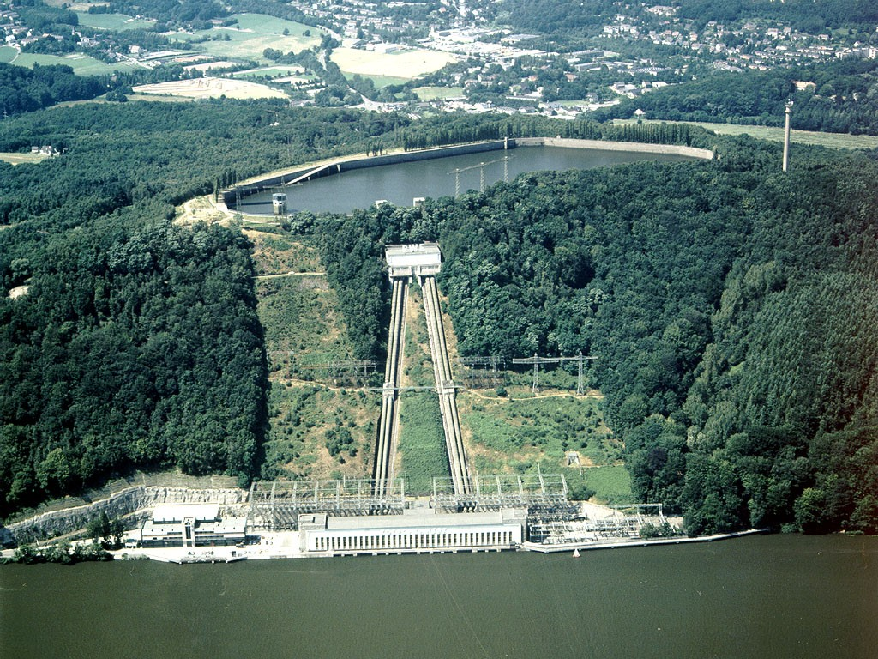
Außerdem soll an einem geeigneten Berghang ein Pumpspeicherkraftwerk gebaut werden, das dazu genutzt werden kann, bei Überproduktion überschüssige Energie zu speichern. Das geschieht, indem Wasser in einen höher gelegenen Speichersee gepumpt wird und bei Bedarf wieder abgelassen und zur Stromerzeugung eingesetzt wird.

Beurteilt die Pläne des Bürgermeisters.

c) (für Schnelle): Angenommen, das Pumpspeicherkraftwerk speichert Energie mit 25% Verlust. Wie viel Strom müsste eine Solarstromanlage maximal produzieren (bei gleichen Einsatzzeiten), um die Unabhängigkeit der Stadt Kassel in der Stromversorgung zu gewährleisten?
Stromversorgung in Kassel

Die Strom-Versorgungssituation in Kassel ist in folgender Graphik dargestellt. Dabei wird der Stromverbrauch durch $s(t)=−\frac{\text{25}}{4}t^{2}+\text{150}t+\text{500}$ und die Stromproduktion des städtischen Ölkraftwerks durch $k(t)=\text{1000}$ beschrieben (Einheit: Gigajoule pro Stunde GJ/h).

Bereitet eine Präsentation vor, so dass ein Mitglied Eurer Gruppe später Eure Ergebnisse erläutern kann. Dazu bekommt Ihr eine Graphik-Folie, die Ihr benutzen könnt.

$k(t)$

$s(t)$

- Beschreibt die Versorgungssituation in Kassel.
Berechnet die Strommenge, die pro Tag von regionalen Energieversorgungsunternehmen dazugekauft werden muss.

- Die Opposition kritisiert die Pläne des Bürgermeisters und schlägt ihrerseits ein Maßnahmenpaket vor, mit dem größere Unabhängigkeit durch Einsatz von regenerativen Energien erzielt werden soll. Dazu gehört die Aufstellung einer Windkraftanlage, deren Leistungsfähigkeit laut Opposition durch folgende Graphik beschrieben werden soll:
$w(t)=\text{111}$

Außerdem soll an einem geeigneten Berghang ein Pumpspeicherkraftwerk gebaut werden, das dazu genutzt werden kann, bei Überproduktion überschüssige Energie zu speichern. Das geschieht, indem Wasser in einen höher gelegenen Speichersee gepumpt wird und bei Bedarf wieder abgelassen und zur Stromerzeugung eingesetzt wird (Verluste sollen vernachlässigt werden).

Beurteilt die Pläne der Opposition.

c) (für Schnelle): Angenommen, das Pumpspeicherkraftwerk speichert Energie mit 25% Verlust. Wie viel Strom müsste eine Windkraftanlage schätzungsweise bei gleichen Einsatzzeiten produzieren, um die Unabhängigkeit der Stadt Kassel in der Stromversorgung zu gewährleisten? Überprüfe Deine Schätzung durch eine Rechnung.
Oberbürgermeister von Kassel:
„Wenn wir in der aktuellen Klimaschutzdebatte etwas tun wollen, müssen wir aufhören, Strom beim
regionalen Kohlekraftwerksbetreiber einzukaufen! Stattdessen sollten wir selbst die regenerative Energiequelle Sonne nutzen und vorhandene Überproduktionen in unserer Stromversorgung geschickter nutzen!“

Fraktionsvorsitzende der Opposition in Kassel:
„Das Konzept des Bürgermeisters wird nicht aufgehen, statt auf die nur tagsüber verfügbare Solarenergie müssen wir auf Windkraft setzen, um ein Zeichen gegen den Klimawandel zu setzen!“

Versorgungssituation Kassel

Versorgungssituation (Vorschlag Bürgermeister)
Versorgungssituation Kassel

Versorgungssituation (Vorschlag Opposition)

Tipps zu Aufgabe a)

Der Zusammenhang zwischen Stromverbrauch/Stromproduktion pro Stunde und Gesamt-Strommenge ist vergleichbar mit der Dir bekannten Beziehung zwischen Wasserzulauf/-abfluss und Gesamtwassermenge.

Beachte, dass die nachts zuviel produzierte Energie tagsüber nicht mehr zur Verfügung steht.

Tipp zu Aufgabe b) (Pumpspeicherkraftwerk)

Zu welchen Tagszeiten kann das Pumpspeicherkraftwerk überschüssigen Strom dazu benutzen, Wasser in einen höher gelegenen See zu pumpen?
Wann sollte das Wasser abgelassen werden und zur Stromerzeugung genutzt werden?

Tipp zu Aufgabe b) (Windkraft)

Wie sieht der Graph für die Stromproduktion von Ölkraftwerk und Windkraftanlage zusammen aus?
In welchem Tageszeitraum ist nun zuviel Strom und in welchem zu wenig Strom vorhanden? Überlege, ob das von einem Pumpspeicherkraftwerk ausgeglichen werden kann.

Anregung durch klassenarbeiten.de .
Vgl. MSWF (1999) S. 13 und S. 17 ff.
Vgl. MSWF (Vorgaben), S. 2.

